

**Universidad Técnica Nacional**

**Sede Central Alajuela - Campus CUNA**

**CURSO: IEL-525 LABORATORIO DE ELECTRÓNICA I**

**GRUPO 02**

**III CUATRIMESTRE DE 2020**

**LABORATORIO No.6:**

**FECHA DE ENTREGA: 09/02/2021**

**NOMBRE ESTUDIANTE:** *Angie Marchena Mondell* **CARNÉ:** *604650904*

**1. CUESTIONARIO PREVIO**

**Circuito 1: Valores teóricos.**

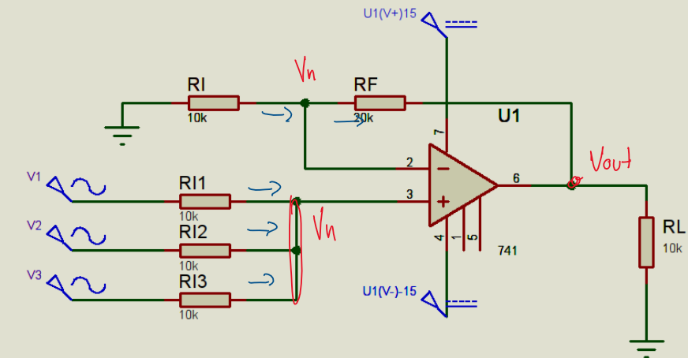

**Primero analizamos el nodo inferior**

$$\frac{V_{1}-V_{n}}{10k}+\frac{V_{2}-V_{n}}{10k}+\frac{V_{3}-V_{n}}{10k}=0$$

$$V_{1}+V_{2}+V_{3}-3V_{n}=0$$

$$\frac{V_{1}+V_{2}+V_{3}}{3}=V_{n}$$

**Ahora el superior**

$$\frac{0-V_{n}}{10k}=\frac{V_{n}-V_{out}}{20k}$$

$$\frac{-20kV_{n}}{10k}=V_{n}-V_{out}$$

$$-2V_{n}=V_{n}-V_{out}$$

$$V_{out}={3V}_{n}$$

$$V_{out}=V_{1}+V_{2}+V_{3}$$

Por lo que obtenemos que la salida es la suma de las 3 tensiones.

**Circuito 2: Valores teóricos**

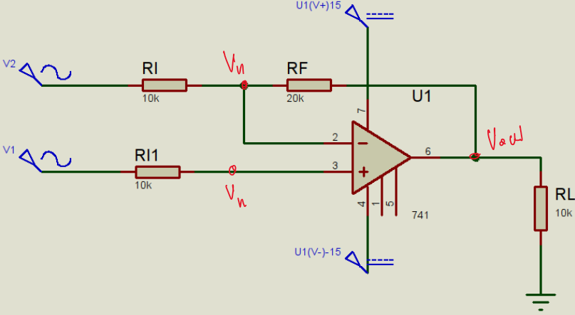

Nodo inferior:

$$\frac{V_{1}-V_{n}}{10k}=0$$

$$V_{1}=V_{n}$$

Nodo superior

$$\frac{V_{2}-V_{n}}{10k}=\frac{V_{n}-V_{out}}{20k}$$

$$20k\frac{V_{2}-V_{n}}{10k}=V_{n}-V_{out}$$

$$2(V_{2}-V_{n})=V_{n}-V_{out}$$

$$V_{out}=V_{n}-2\left(V_{2}-V_{n}\right)$$

$$V_{out}={3V}_{1}-2V_{2}$$

Por lo que tenemos que la salida es ${3V}_{1}-2V_{2}$

**Filtro paso bajo**

**Se calcula mediante la fórmula:**

$$R=\frac{1}{2πfC}$$

Con frecuencia 10k y C = 10 nF

$$R=\frac{1}{2π(10k)(10n)}=1.591k$$

**Las resistencias se calculan mediante la firmula:**

$$R_{1}=\frac{A_{v}R}{A_{v}-1}$$

Con ganancia escogida, en este caso de 2

$$R_{1}=\frac{2(1.591k)}{2-1}=3.182k$$

**Y Rf:**

$$R_{f}=A_{v}R=2\left(1.591k\right)$$

$$R_{1}=3.182k$$

**2. PROCEDIMIENTO**

**2.1 Con entrada 2 V, 3 V, -1 V.**

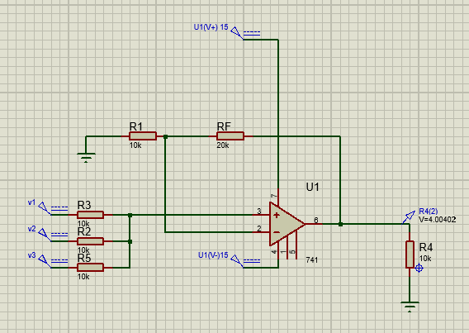

**2.2 Entrada V1 = 1 Vp, 1kHz V2 = 3 V**

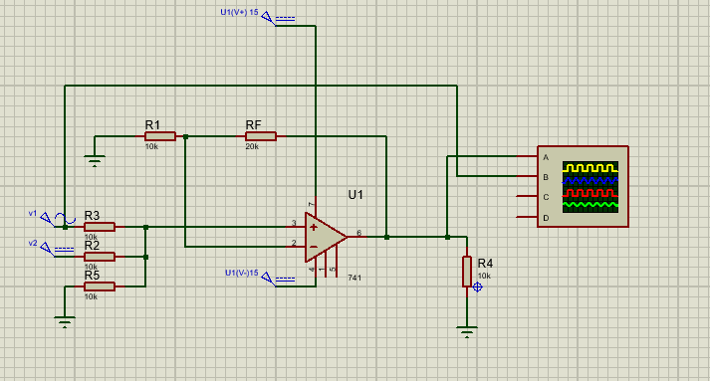

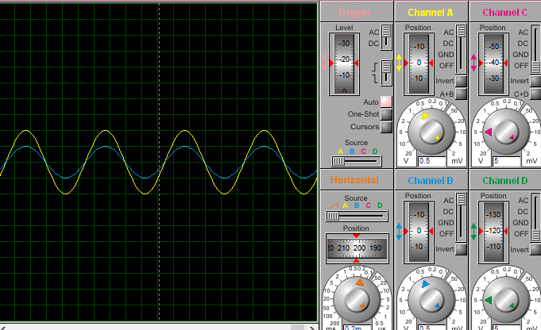

**2.3 Fuentes V1 y V2 iguales pero V 2 varia desfase**

**Desfase 0**



**Desfase 90**

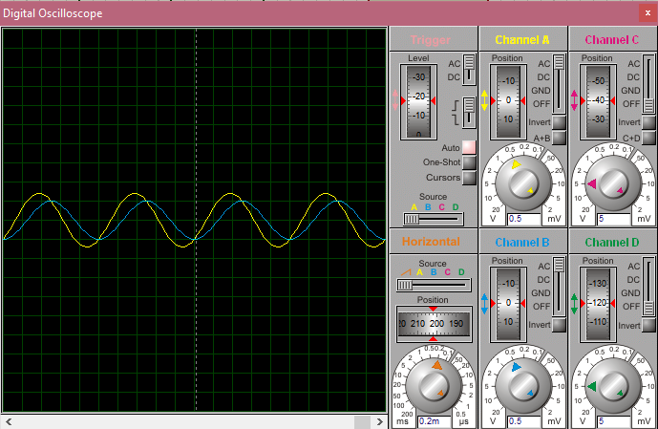

**Desfase 180**

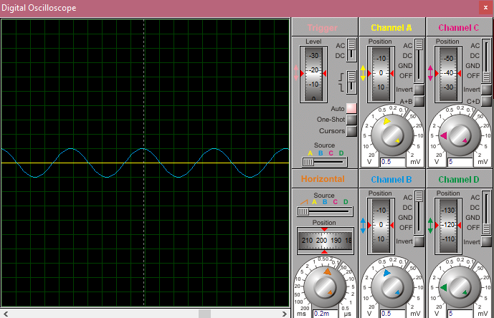

**Desfase 270**

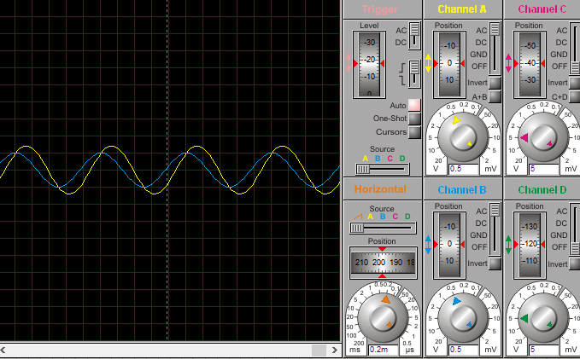

**2.4 Valor V1 = 2 V y V2 = 3 V, Salida 0 V**

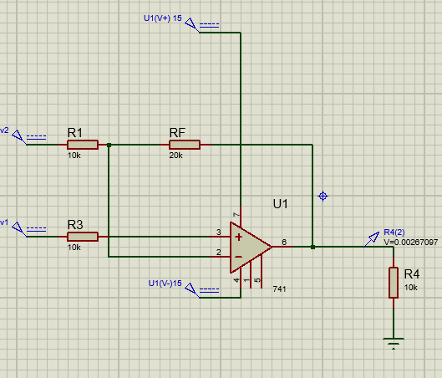

**2.5 Filtro paso bajo no inversor 10kHz frecuencia de corte.**

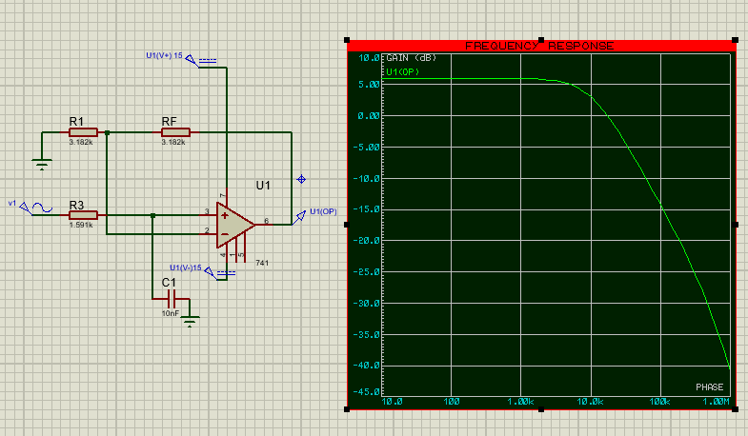

**3. ANALISIS**

En la primera parte según la teoría tenemos que la salida es la suma de las 3 entradas, y como vemos en la sección 2.1 esto es correcto al tener entradas de 2, 3, -1 la salida claramente seria 4 V por lo que podemos afirmar esta parte teórica.

Además de esto en las siguientes partes que se usa el circuito se confirma aun mas ya que al poner una señal AC con una CD lo que nos genera es un offset como se puede ver en la parte 2.2.

Cuando sumamos 2 señales de CA tenemos 4 posibles salidas, cuando están en fase, simplemente se doblega la amplitud de la onda, si hay un desfase de 90 se suma igual pero quedan desfasados, debido a las diferentes fases, en 270 de igual manera queda desfasado, y por ultimo si hay un desfase de 180 la suma es 0 ya que están invertidas las señales.

En la parte 2.4 se comprueba muy fácil ya que la teoría nos dice que la salida es 3V1-2V2, con los datos proporcionados esta claro que da 0 la salida justo como se ve en la imagen de la parte 2.4

En la ultima parte tomamos los valores teóricos del libro para pasabajas, con esto calculamos los elementos escogiendo el valor del capacitor, y tenemos un pasa bajas activo como se puede ver en la respuesta en frecuencia.

**4. CONCLUSIONES.**

Los pasas bajas son circuitos echas principalmente o en su mayoría con capacitores debido a su comportamiento en la frecuencia.

Cuando se suma señal en AC con señales CC lo que nos genera es un offset en la señal de AC ya que los valores de esta suben o bajan dependiendo los valores.

Las señales en CA idénticas al sumarlas su resultado depende del desfase entre las mismas.

**5. REFERENCIAS**

1. Behzad R. Fundamentals of Microelectronics, 2da ed. Wiley, 2013
2. Ricardo C. Dorf y JamesA.Svoboda. (2015). Circuitos Eléctricos. New Jersey, USA: Alfaomega.